

Tema
ESPECIFICACIÓN DE CASOS DE USO DETALLADO SISTEMA DE SERVICIO DE GESTIÓN DE PROYECTOS MONSTER

Autores
Quispe Jiménez Deivis Alexis
Bohorquez Alava Camila Salome
Saraguro Chavez Leidy Lisbeth

Tutor
Ing. Eduardo Mauricio Campaña Ortega
MIS.MDU.CCNA.CCIA.
PhD. (c) Ingeniería de Software PhD. (c) Seguridad Información

Fecha
24/09/2021

ESPECIFICACIÓN DE CASOS DE USO DETALLADA SISTEMA DEL “SISTEMA DE GESTIÓN DE EMPRESA”
ESPECIFICACIÓN DE CASOS DE USO DETALLADO 2
ESPECIFICACIÓN DE CASOS DE USO 2
ECUD_INGRESAR_AL_SISTEMA 2
ECUD_GESTIONAR_VEHÍCULO 3
ECUD_AUTENTICACIÓN 5
ECUD_GESTIONAR_CUENTAS_USUARIO 6
ECUD_CAMBIAR_CONTRASEÑA 8

ÍNDICE DE ILUSTRACIONES
Ilustración 1. Caso de Uso del ingreso al sistema 3
Ilustración 2. Caso de Uso de Gestión de Empresa. 5
Ilustración 3. Caso de Uso de Autenticar. 7
Ilustración 4. Caso de Uso de Gestionar Cuenta de Usuario. 8
Ilustración 5. Caso de Uso de Cambiar Contraseña. 10
ÍNDICE DE TABLAS
Ilustración 1. Caso de Uso del ingreso al sistema 4
Ilustración 2. Caso de Uso de Gestionar empresa. 6
Ilustración 3. Caso de Uso de Autenticar. 8
Ilustración 4. Caso de Uso de Gestionar Cuenta de Usuario. 9
Ilustración 5. Caso de Uso de Cambiar Contraseña. 11

ESPECIFICACIÓN DE CASOS DE USO DETALLADO
A continuación, se muestra la Especificación de Casos de uso Detallado (ECUD) para el Sistema de Gestión de Empresa”.

ESPECIFICACIÓN DE CASOS DE USO

ECUD1_GESTIONAR_DEPARTAMENTO
Tabla 1. ECUD Ingresar Departamento
Nombre Caso de Uso: | Ingresar Sistema
Identificador: | ECUD1
Descripción: | Permite al administrador realizar la gestión (CRUD) de los departamentos de la empresa, asignar al empleado que lo dirige y registrar la fecha de inicio de su gestión
Meta: | Mantener un registro estructurado de las áreas de la empresa y sus respectivos directores
Estado: | Activo |  | Versión: | 1.0
Autores: | Quispe Jiménez Deivis Alexis, Bohorquez Alava Camila Salome, Saraguro Chavez Leidy Lisbeth
Fecha creación: | 24/04/2026 |  | Fecha modificación | 24/04/2026
Precondiciones: | - El usuario debe estar autenticado como Administrador.
Post condiciones: | El sistema registrará un nuevo departamento, su número único y su director asignado.
Gráfico: | 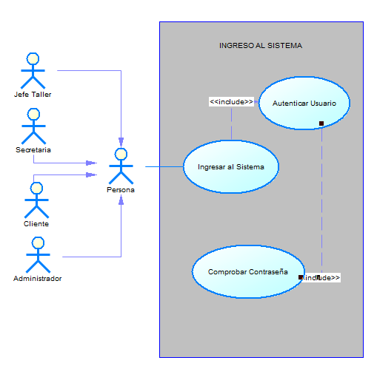  Ilustración 1. Caso de Uso del ingreso al sistema
Flujo básico
INSERTAR DEPARTAMENTO
Actor |  | Sistema
- El administrador selecciona la opción "Ingresar Departamento". |  | - El sistema presenta un formulario solicitando: Nombre, Número de Departamento, Director (lista de empleados) y Fecha de Inicio.
- El administrador ingresa los datos y presiona "Guardar". |  | - El sistema valida que el número no esté duplicado y almacena la información.
BUSCAR DEPARTAMENTO
Actor |  | Sistema
- El administrador selecciona la opción "Buscar Departamento". |  | - El sistema solicita el número o nombre del departamento.
- El administrador ingresa el parámetro de búsqueda y presiona buscar. |  | - El sistema muestra una tabla con los resultados que coinciden.
ACTUALIZAR DEPARTAMENTO
Actor |  | Sistema
- El administrador selecciona "Modificar" en el registro de un departamento buscado. |  | - El sistema carga los datos actuales en el formulario (Nombre, Director, Fecha).
- El administrador modifica los campos requeridos y presiona "Actualizar". |  | - El sistema valida y sobreescribe los datos en la base de datos, confirmando el éxito.
ELIMINAR DEPARTAMENTO
Actor |  | Sistema
- El administrador selecciona "Eliminar" en el registro de un departamento. |  | - El sistema muestra una alerta de confirmación preguntando si está seguro.
- El administrador presiona "Aceptar". |  | - El sistema verifica que no haya empleados asignados. Si está libre, lo elimina y actualiza la lista.
Flujo Alternativo
      - Si al eliminar un departamento el sistema detecta que aún tiene empleados o proyectos asignados, bloqueará la eliminación y mostrará un mensaje indicando que primero deben reasignarse los recursos.
Casos de uso incluidos:
Casos de uso extendidos:

ECUD_GESTIONAR_EMPLEADO
Tabla 2. ECUD Gestionar Empleado
Nombre Caso de Uso: | Gestionar Empleado
Identificador: | ECUD2
Descripción: | Permite la gestión de personal, registrando datos personales, salario, departamento de asignación y supervisor directo.
Meta: | Conocer la estructura jerárquica y la ubicación departamental de cada empleado.
Estado: | Activo |  | Versión: | 1.0
Autores: | Quispe Jiménez Deivis Alexis, Bohorquez Alava Camila Salome, Saraguro Chavez Leidy Lisbeth
Fecha creación | 24/04/2026 |  | Fecha modificación | 24/04/2026
Precondiciones | - Debe existir al menos un departamento creado.
Post condiciones | - El empleado queda registrado con su respectiva asignación departamental y jerárquica.
Gráfico | 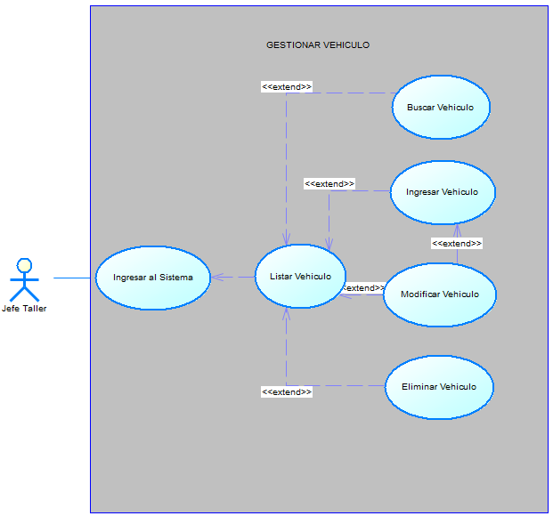  Ilustración 2. Caso de Uso de Gestionar Vehículos.
Flujo básico Cuando es verdadero
INSERTAR EMPLEADO
Actor |  | Sistema
- El administrador selecciona "Registrar Nuevo Empleado". |  | - El sistema muestra el formulario: Nombre Completo, Dirección, Salario, Género, Fecha de Nacimiento, Departamento y Supervisor.
- El actor llena los datos y selecciona departamento y supervisor. |  | - El sistema valida la información y guarda el registro.
BUSCAR EMPLEADO
Actor |  | Sistema
- El administrador accede a "Listar Empleados". |  | - El sistema solicita el nombre o número de identificación.
- Se ingresa el término de búsqueda. |  | - El sistema retorna los datos del empleado buscado.
ACTUALIZAR EMPLEADO
Actor |  | Sistema
- El administrador pulsa "Modificar" sobre un empleado |  | - El sistema habilita la edición de Dirección, Salario, Departamento, etc.
- Se cambian los datos (ej. un aumento de salario) y se presiona guardar. |  | - El sistema actualiza el registro en la base de datos.
ELIMINAR EMPLEADO
Actor |  | Sistema
- El administrador selecciona "Eliminar" a un empleado. |  | - El sistema pide confirmación y verifica las dependencias.
- El actor confirma. |  | - El sistema elimina (o inactiva) al empleado y sus asignaciones a proyectos.
Flujo Alternativo
      - Datos Incorrectos: Si el sistema detecta un error en alguna codificación, emitirá un mensaje de alerta para que se realice la verificación y la corrección correspondiente.
      - Cancelar: En caso de que el usuario presione la opción “Cancelar”, el sistema procederá a limpiar todos los campos del formulario.
Casos de uso incluidos: ECUD1.
Casos de uso extendidos: No se han definido casos de uso extendidos para este requisito

ECUD_AUTENTICACIÓN
A continuación, se muestra ECUD_AUTENTICACIÓN
Tabla 3. ECUD Autenticar
Nombre Caso de Uso: | Autenticación
Identificador: | ECUD3
Descripción: | Permite al usuario iniciar sesión en el sistema según las credenciales ingresadas, habilitando únicamente los módulos correspondientes a su rol.
Meta: | Permitir al usuario acceder al sistema mediante nombre de usuario y contraseña, verificando su identidad y rol asignado.
Estado: | Activo |  |  | Versión: | 1.0
Autores: | Quispe Jiménez Deivis Alexis, Bohorquez Alava Camila Salome, Saraguro Chavez Leidy Lisbeth
Fecha creación: | 24/04/2026 |  |  | Fecha modificación | 24/04/2026
Precondiciones: | - El sistema debe tener cuentas de usuarios creadas.  - El usuario debe conocer sus credenciales (nombre de usuario y contraseña).
Gráfico | Ilustración 3. Caso de Uso de Autenticar.
Flujo básico
Actor |  | Sistema
- El usuario llena los campos de autenticación (nombre de usuario y contraseña) para ingresar al sistema. |  | - El sistema verifica si los datos ingresados son correctos y corresponden al usuario.
- El usuario llena sus credenciales y presiona el botón "Ingresar". |  | - El sistema verifica que los datos ingresados correspondan a un usuario registrado y activo.
- El sistema identifica el rol del usuario autenticado (Administrador, RRHH, Supervisor o Empleado). |  | - El sistema redirige al usuario a la pantalla principal con los módulos habilitados según su rol.
Flujo Alternativo
      - Datos Incorrectos: Si el sistema detecta que el nombre de usuario o la contraseña no coinciden con ningún registro, emite un mensaje de error indicando credenciales inválidas y solicita que se ingresen nuevamente.
      - Cancelar: Si el usuario presiona "Cancelar", el sistema limpia los campos del formulario.
      - Usuario Inactivo: Si el usuario existe pero está inactivo en el sistema, se muestra un mensaje indicando que la cuenta no está habilitada y se sugiere contactar al administrador.
Post condiciones: |  |  | El sistema redirige al usuario a la pantalla principal con los módulos habilitados según su rol (Administrador, RRHH, Supervisor o Empleado).
Casos de uso incluidos: |  |  | ECUD1
Casos de uso extendidos:

ECUD_GESTIONAR_CUENTAS_USUARIO
A continuación, se muestra ECUD_GESTIONAR_CUENTAS_USUARIO
Tabla 4. ECUD Gestionar Cuentas de Usuario
Nombre Caso de Uso: |  | Gestionar Cuenta Usuario
Identificador: |  | ECUD4
Descripción: |  | Permite al Administrador gestionar las cuentas de usuario del sistema, pudiendo crear, visualizar, modificar o eliminar cuentas según sea necesario.
Meta: |  | Mantener actualizado el registro de usuarios del sistema, asegurando que cada persona tenga acceso únicamente a los módulos correspondientes a su rol.
Estado: |  | Activo | Versión: | 1.0
Autores: |  | Quispe Jiménez Deivis Alexis, Bohorquez Alava Camila Salome, Saraguro Chavez Leidy Lisbeth
Fecha creación: |  | 24/04/2026 | Fecha modificación | 24/04/2026
Precondiciones: |  | - El administrador debe estar autenticado en el sistema.  - Debe existir al menos un empleado registrado para poder asignarle una cuenta.
Gráfico: |  | Ilustración 4. Caso de Uso de Gestionar Cuenta de Usuario.
Flujo básico
INSERTAR USUARIO
USUARIO |  |  | SISTEMA
- El administrador selecciona la opción "Ingresar Nuevo Usuario". |  |  | - El sistema presenta el formulario con campos: nombre de usuario, contraseña, rol (Administrador / RRHH / Supervisor / Empleado) y empleado asociado.
- El administrador llena los datos y presiona "Guardar". |  |  | - El sistema valida que el nombre de usuario no esté duplicado y almacena la cuenta.
VISUALIZAR DATOS DE USUARIO
USUARIO |  |  | SISTEMA
- El administrador selecciona la opción "Buscar Usuario". |  |  | - El sistema solicita el nombre de usuario o rol como parámetro de búsqueda.
- El administrador ingresa el término y presiona "Buscar". |  |  | - El sistema muestra una tabla con los usuarios que coinciden con el criterio ingresado.
MODIFICAR USUARIO
USUARIO |  |  | SISTEMA
- El administrador selecciona "Modificar" sobre una cuenta de usuario. |  |  | - El sistema habilita la edición de los campos: rol, estado (activo/inactivo) y empleado asociado.
- El administrador realiza los cambios necesarios y presiona "Guardar". |  |  | - El sistema valida los datos y sobreescribe la información en la base de datos, confirmando el éxito.
ELIMINAR USUARIO
USUARIO |  |  | SISTEMA
- El administrador selecciona "Eliminar" sobre una cuenta de usuario. |  |  | - El sistema muestra un mensaje de confirmación preguntando si está seguro de eliminar la cuenta.
- El administrador presiona "Aceptar". |  |  | - El sistema elimina la cuenta y actualiza la lista de usuarios.
Flujo Alternativo
- Datos Incorrectos: Si el sistema detecta un error en los datos ingresados, emite un mensaje de alerta para que se realice la corrección correspondiente.
- Usuario Duplicado: Si el nombre de usuario ya existe, el sistema muestra un mensaje indicando que ya está registrado y regresa al formulario.
- Datos No Encontrados: Si la búsqueda no arroja resultados, el sistema muestra un mensaje indicando que no existe el usuario y solicita un nuevo criterio de búsqueda.
- Cancelar: Si el administrador presiona "Cancelar", el sistema limpia el formulario y regresa a la pantalla principal.
Post condiciones: | El sistema almacena, modifica o elimina la cuenta del usuario, manteniendo la integridad de los accesos según el rol asignado.
Casos de uso incluidos: ECUD1, ECUD3
Casos de uso extendidos: ECUD1

ECUD_CAMBIAR_CONTRASEÑA
A continuación, se muestra ECUD_CAMBIAR_CONTRASEÑA
Tabla 5. ECUD Cambiar contraseña
Nombre Caso de Uso: | Cambiar Contraseña
Identificador: | ECUD5
Descripción: | Permite al usuario cambiar la contraseña.
Meta: | Permitir al usuario cambiar la contraseña ya sea por caducidad según período de tiempo o por decisión del usuario en caso de olvido.
Estado: | Activo |  | Versión | 1.0
Autores: | Quispe Jiménez Deivis Alexis, Bohorquez Alava Camila Salome, Saraguro Chavez Leidy Lisbeth
Fecha creación: | 03/06/2021 |  | Fecha modificación | 03/06/2021
Precondiciones: | - El usuario debe tener una cuenta registrada.  - El usuario debe tener una cuenta de correo electrónico.
Gráfico: | 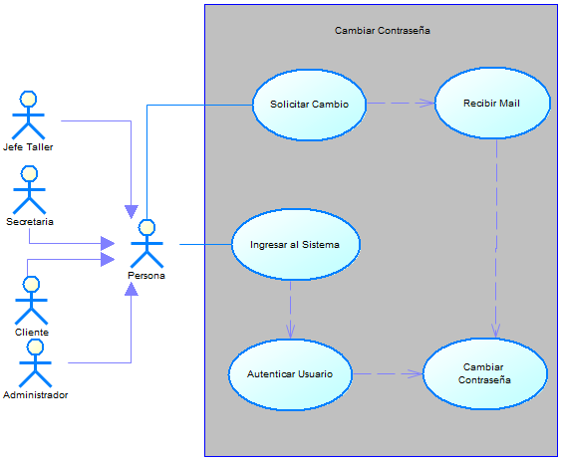  Ilustración 5. Caso de Uso de Cambiar Contraseña.
Flujo básico
CAMBIAR CONTRASEÑA POR CADUCIDAD
USUARIO |  |  | SISTEMA
- El usuario debe ingresar a la pantalla del login. |  |  | - El sistema presenta los campos vacíos de usuario y contraseña.
- El usuario ingresa su nombre de usuario y contraseña. |  |  | - El sistema valida los datos ingresados.
- El usuario ingresa la nueva contraseña. |  |  | - El sistema presenta una interfaz de usuario donde se informa el cambio de contraseña, presenta dos campos de ingreso de nueva contraseña y la confirmación de esta.
 |  |  | - El sistema valida que la nueva contraseña sea válida según los parámetros requeridos por el sistema.
 |  |  | - El sistema envía a la interfaz ya sea de cliente o administrador.
CAMBIAR CONTRASEÑA
USUARIO |  |  | SISTEMA
- El usuario ingresa a la interfaz de login y hace clic en Olvidó su contraseña. |  |  | - El sistema solicita el correo electrónico con el que ha sido registrado.
- El usuario recibe el email y seguido hace clic en el link. |  |  | - El sistema envía un mail con un enlace para realizar el cambio.
- El usuario ingresa la nueva contraseña. |  |  | - El sistema dirige al usuario a una nueva interfaz donde se presenta los campos para el ingreso de la nueva contraseña.
 |  |  | - El sistema valida que la nueva contraseña sea permitida.
 |  |  | - El sistema emite un mensaje de confirmación
Flujo Alternativo
- CAMBIAR CONTRASEÑA POR CADUCIDAD: Si la contraseña nueva a ingresar no es válida, el sistema emite un mensaje de error mencionando que se debe ingresar una contraseña con los parámetros establecidos.
- CAMBIAR CONTRASEÑA: Si la contraseña nueva a ingresar no es válida, el sistema emite un mensaje de error mencionando que se debe ingresar una contraseña con los parámetros establecidos.
Post condiciones: |  | 1. El usuario ha cambiado su contraseña.
Casos de uso incluidos: |  | ECUD1, ECUD3
Casos de uso extendidos:

ECUD_GESTIONAR_CARGA_FAMILIAR
A continuación, se muestra ECUD_GESTIONAR_CARGA_FAMILIAR
Tabla 5. ECUD Cambiar contraseña
Nombre Caso de Uso: | Gestionar Familiares (Seguros)
Identificador: | ECUD6
Descripción: | Permite gestionar a los familiares para que todos se encuentren asegurados.
Meta: | Mantener información de dependencia para que todos los familiares obtengan seguros y beneficios.
Estado: | Activo |  | Versión | 1.0
Autores: | Quispe Jiménez Deivis Alexis, Bohorquez Alava Camila Salome, Saraguro Chavez Leidy Lisbeth
Fecha creación: | 27/04/2026 |  | Fecha modificación | 27/04/2026
Precondiciones: | - El usuario debe tener una cuenta registrada.  - El usuario debe ser trabajador de la empresa y tener cargas familiares , las cargas familiares deben estar verificadas en el perfil de cada trabajador.
Gráfico: | Ilustración 5. Caso de gestión de carga familiar.
Flujo básico
GESTIONAR A LOS FAMILIARES
USUARIO |  |  | SISTEMA
12.-El administrador selecciona "Agregar Familiar" en el perfil del empleado. |  |  | 10.-El sistema despliega el formulario: Nombre, Género, Fecha Nacimiento y Parentesco
13.-El usuario ingresa los datos de cada familiar. |  |  | 11.-El sistema guarda el registro vinculado al empleado titular.
Post condiciones: |  | 1. El usuario se ha registrado en el sistema ,autenticación y gestionar empleado.
Casos de uso incluidos: |  | ECUD1, ECUD3
Casos de uso extendidos:

